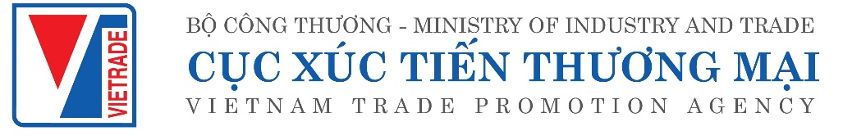
Mẫu 2

ĐĂNG KÝ DANH SÁCH NHÂN SỰ THAM GIA ĐOÀN GIAO DỊCH THƯƠNG MẠI TẠI THỔ NHĨ KỲ VÀ ISRAEL
Thời gian dự kiến: Từ ngày 30/10/2022 đến ngày 06/11/2022

1. Thông tin doanh nghiệp tham gia chương trình
Tên tổ chức / doanh nghiệp: |  |  | Mã số thuế:
Tên giao dịch quốc tế:
Địa chỉ:
Tel: Fax:
Email: Website:
Đầu mối liên hệ:
Họ tên: |  |  |  | Chức vụ:
Đơn vị công tác: Điện thoại di động (ĐTDD):
2. Doanh nghiệp quyết định cử các thành viên có tên sau đây tham gia Chương trình và cam kết chịu hoàn toàn trách nhiệm về người được cử đi công tác nước ngoài
TT | Họ và tên |  |  |  |  | Chức danh | Ngày/ tháng/ năm sinh | Số hộ chiếu | Ngày cấp/  ngày hết hạn
1 | ……………………..  (trưởng đoàn)
2
3
4
5
6
7
8
Trong đó ông/bà……………………..là người nhận hỗ trợ chi phí theo Chương trình cấp quốc gia về XTTM (nếu có)
3. Chúng tôi cam kết tham gia đầy đủ mọi hoạt động của Chương trình, chấp hành nghiêm chỉnh nội quy và quy định của Ban tổ chức Đoàn doanh nghiệp Việt Nam, các quy định của pháp luật Việt Nam và nước sở tại./.
Hạn đăng ký: Ngày 22/7/2022. | ……………ngày……tháng…….năm 2022  Thủ trưởng đơn vị  (Ký tên, đóng dấu)

